Họ và tên: Hồ Đức Hoàng Môn học: Xử lý ảnh

Mã số sinh viên: N20DCCN018 Giảng viên: Huỳnh Trung Trụ

Lớp: D20CQCNHT01-N Homework 6

Bài làm

Camera9.bin (original image, median filter, morphological opening, morphological closing)

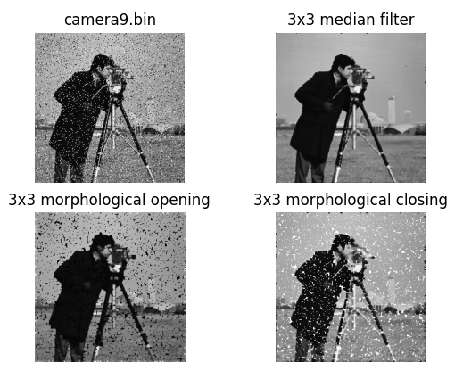

Camera99.bin (original image, median filter, morphological opening, morphological closing)

